文章题目
XX¹ XXX¹ XXX²
（1.南京邮电大学自动化学院 南京 210046；2. 复旦大学材料科学系 上海 200433）
摘 要：中文摘要为小五号宋体，行距为14磅，中间标点为半角，段首空6磅。
关键词：中文关键词为小五号宋体，行距为14磅，中间标点为半角分号“；”，段首空6磅。
英文标题四号Times New Roman，单倍体行距，段前空20.5磅
英文姓名五号，标点用全角，姓大写，名字首字母大写，1.25倍行距
（1.英文单位小五号斜体，标点用半角，词首大写，1.25倍行距，段后空 12磅）
Abstract：英文摘要为小五号Times New Roman，行距为14磅。标点为半角。
Keywords：英文关键词为小五号Times New Roman，行距为14磅，中间标点为英文半角分号“；”，段首空6磅。

正文正文正文正文正文正文正文正文正文正文，正文正文正文正文正文正文正文正文正文正文。正文正文正文正文正文正文正文正文正文正文正文，正文正文正文正文正文正文正文正文正文正文。正文正文正文正文正文正文正文正文正文正文正文，正文正文正文正文正文正文正文正文正文正文。
1 提出问题（四号黑体）
1.1 提出问题一（五号黑体）
1.1.1 三级标题（五号宋体）
正文（五号宋体）正文正文正文正文正文正文正文正文正文，正文正文正文正文正文正文正文正文正文正文。正文正文正文正文正文正文正文正文正文正文正文，正文正文正文正文正文正文正文正文正文正文。正文正文正文正文正文正文正文正文正文正文正文，正文正文正文正文正文正文正文正文正文正文。
1.1.2 三级标题
正文正文正文正文正文正文正文正文正文正文，正文正文正文正文正文正文正文正文正文正文。正文正文正文正文正文正文正文正文正文正文正文，正文正文正文正文正文正文正文正文正文正文。正文正文正文正文正文正文正文正文正文正文正文，正文正文正文正文正文正文正文正文正文正文。
1.2 提出问题二
正文正文正文正文正文正文正文正文正文正文，正文正文正文正文正文正文正文正文正文正文。正文正文正文正文正文正文正文正文正文正文正文，正文正文正文正文正文正文正文正文正文正文。正文正文正文正文正文正文正文正文正文正文正文，正文正文正文正文正文正文正文正文正文正文。
1.3 提出问题三
正文正文正文正文正文正文正文正文正文正文，正文正文正文正文正文正文正文正文正文正文。正文正文正文正文正文正文正文正文正文正文正文，正文正文正文正文正文正文正文正文正文正文。正文正文正文正文正文正文正文正文正文正文正文，正文正文正文正文正文正文正文正文正文正文。
2 分析问题
2.1 分析问题一
正文正文正文正文正文正文正文正文正文正文，正文正文正文正文正文正文正文正文正文正文。正文正文正文正文正文正文正文正文正文正文正文，正文正文正文正文正文正文正文正文正文正文。正文正文正文正文正文正文正文正文正文正文正文，正文正文正文正文正文正文正文正文正文正文。
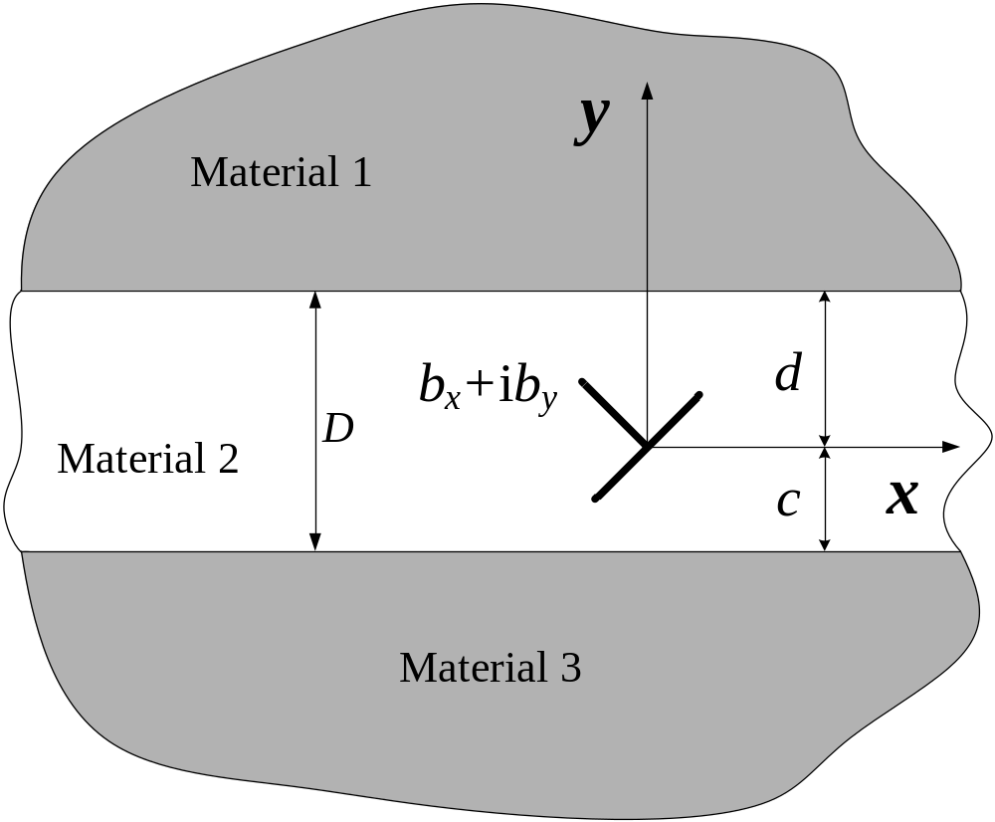
图1 位于三层材料体系中的位错示意图(小五号黑体居中)
Fig.1 An edge dislocation in a three-layer material system(小五号Times New Roman加粗居中)
2.2 分析问题二
正文正文正文正文正文正文正文正文正文正文，正文正文正文正文正文正文正文正文正文正文。正文正文正文正文正文正文正文正文正文正文正文，正文正文正文正文正文正文正文正文正文正文。正文正文正文正文正文正文正文正文正文正文正文，正文正文正文正文正文正文正文正文正文正文。
表1 表题标题(小五号黑体居中)
Tab.1 Title of title title(小五号Times New Roman加粗居中)
 | 速度/(m.s-1) | 时间/s | 频率/kHz
第一次
第二次
第三次

2.3 分析问题三
正文正文正文正文正文正文正文正文正文正文，正文正文正文正文正文正文正文正文正文正文。正文正文正文正文正文正文正文正文正文正文正文，正文正文正文正文正文正文正文正文正文正文。正文正文正文正文正文正文正文正文正文正文正文，正文正文正文正文正文正文正文正文正文正文。
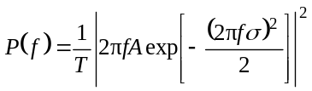, (1)
(公式居中排，公式字体设置：尺寸--定义：10磅，7磅，6磅，14磅，12磅)
…………

致谢(小五号黑体) 感谢赵六六教授对本工作的大力支持，在此表示感谢！(小五号宋体)

参考文献：(五号黑体)
① 期刊：[序号]作者（姓前名后）.题名[J].刊名（外文刊名可缩写），出版年，卷（期）：起止页码.
[1] KUNKEL B N, BROOKS D M. Cross talk between signaling pathways in pathogen defense [J]. Curr Opin Plant Biol, 2002, 5(325):325-331. (小五号宋体或Times New Roman)
[2] 高郭平,钱成春.中国东部海域卫星遥感PFSST和现场观测资料的差异[J].海洋学报,2001,23(4):122-126.
② 专著：[序号]作者（姓前名后）.书名[M].版本（第一版不写）.出版地：出版者,出版年:起止页码.
[3] 徐国祥.统计预测与决策[M].上海:上海财经大学出版社,1994:27-84.
[4] BAKER R C. Flow measurement handbook [M]. New York: Cambridge University Press, 2000:282-311.
③ 会议论文集：[序号]作者（姓前名后）.题名[C]//编者.论文集名.出版地：出版者，出版年:起止页码.
[5] DUAN L Y, YU X D, XU M, et al. Foreground segmentation using motion vectors in sports video[C]// PCM 2002. Berlin: Springer-Verlag, 1999:751-758.
④ 科技报告：[序号]作者（姓前名后）.题名[R].报告题名，编号.出版地：出版者，出版年:起止页码.
⑤ 学位论文：[序号]作者（姓前名后）.题名[D].保存地点：保存单位，授予年份:页码.
[6] 石绥祥.数字海洋中多渠道不确知性信息软融合策略研究[D].沈阳:东北大学,2005:60.
⑥ 国际、国家标准：[序号]标准编号，标准名称[S].
⑦ 专利文献：[序号]专利所有者（姓前名后）.专利题名[P].专利国别，专利文献种类，专利号.出版日期.
⑧ 电子文献：[序号]作者（姓前名后）.题名[电子文献类型/标识]（类型：数据库用DB，计算机程序用CP，电子公告用EB；标识：磁带用MT，磁盘用DK，光盘用CD，联机网络用OL）.电子文献的出处或可获得地址，发表或更新日期/引用日期.
⑨ 未定义类型的文献：[序号]作者（姓前名后）.题名[Z].出版地:出版者，出版年.

